***«Если бы все родители могли дать***

***своим детям хоть малость эстетической***

***культуры, это привело бы к грандиозным***

***результатам. Самые добрые ростки,***

***посеянные в детских душах, могут***

***заглохнуть, если не получат поддержки в***

***семье, у самых дорогих и близких людей».***

***Д.Б. Кабалевский***

Самый доступный вид музыкальной деятельности дома – ***пение.*** Песни для детей *от года до трех* должны быть  просты по мелодии, понятны по содержанию, отражать окружающий мир. Это могут быть песни про любимые игрушки. Петь следует неторопливо, с хорошей дикцией. Можно вставить элементы звукоподражания, чтобы вызвать у ребенка эмоциональный отклик. Важны колыбельные песни.

       Когда ребенок еще не говорит, не понимает слов, он успокаивается, слушая колыбельную. Пойте детям перед сном на любой, удобный для вас мотив. Пусть ребенок  тоже выучит колыбельную и поет ее своим куклам.

Дети очень любят танцевать. Энергия требует выхода. Темп, ритм, пульс нашей жизни находит свое воплощение в движении. *Задача взрослого* – объединить последовательность движений ребенка в несложную композицию.

         Старайтесь использовать *русскую народную* или *классическую музыку*. Способности можно развивать на разной музыке, но культуру – *только на классической*.

        Важный раздел музыкального воспитания – *слушание музыки.* Время слушания – 1-2 минуты непрерывного звучания, лучше после завтрака, дневного сна или перед полдником. Заранее найдите пьесу, которую будете слушать. Музыка не должна звучать громко. Попросите домашних, чтобы было тихо: чтобы в комнату, во время звучания, никто не входил и не отвлекал малыша. Во время повторного прослушивания дети, часто, усаживают рядом с собой игрушки.*Выполняя эти простые рекомендации, вы поможете своему ребенку приобщиться к прекрасному и живому искусству музыки, и, возможно, станете для него добрым другом.*

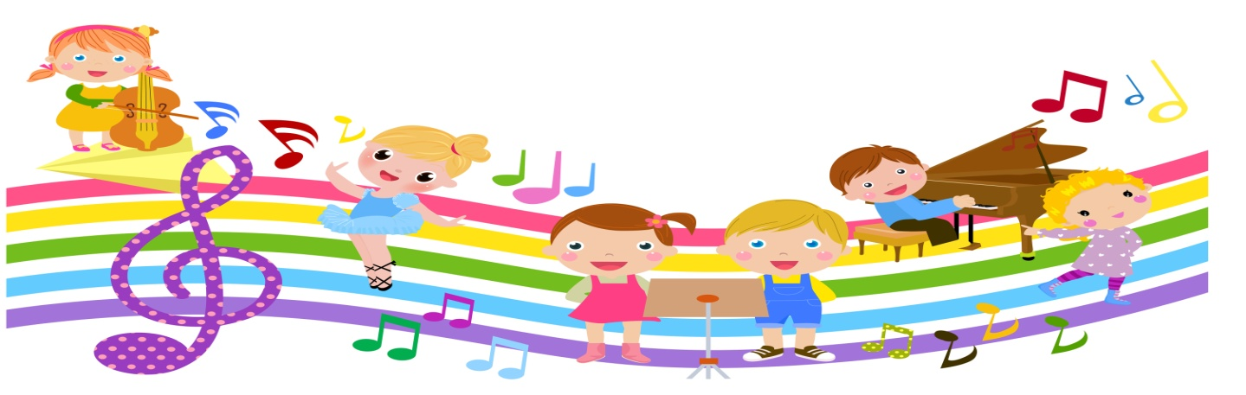

**ЖЕЛАЕМ УДАЧИ!**

Подготовила муз. рук: Солнцева А.А.